**Introducción**

Una red de datos se compone de dos aspectos principales: físico y lógico. El aspecto físico engloba los componentes tangibles como hardware y medios de transmisión, mientras que el aspecto lógico se refiere al software que controla la transmisión y el intercambio de datos dentro de la red.

Las redes de datos se pueden clasificar según su tamaño, como las redes de área local (LAN), redes metropolitanas (MAN), redes de área personal (PAN), redes de área amplia (WAN), redes de área global (GAN) y redes de área local virtual (VLAN). Para este proyecto, nos centraremos en una red de área local (LAN), que es una red privada con su propio medio físico de comunicación. Aunque está limitada a un área geográfica específica, como una empresa o un centro educativo, puede extenderse a través de varios edificios utilizando diferentes métodos y medios de interconexión. Estas redes están diseñadas para proporcionar un rendimiento óptimo, permitiendo una transmisión rápida y confiable de datos.

Además, las redes se pueden distinguir por su topología, que define cómo se interconectan los dispositivos en la red. Algunas topologías comunes incluyen la topología de bus, estrella, anillo, árbol, malla y mixta. Cada una tiene sus propias características y ventajas según los requisitos de la red.

En una red, existen parámetros importantes, como la dirección IP, máscara de red, puerta de enlace predeterminada, broadcast y servidores DNS. La dirección IP identifica y comunica los dispositivos dentro de la red, la máscara de red define el rango de direcciones disponibles, la puerta de enlace predeterminada permite la comunicación con redes externas, el broadcast permite enviar paquetes a todos los usuarios de la red y los servidores DNS traducen nombres de dominio a direcciones IP.

El Protocolo de Internet (IP) es esencial para dirigir y encaminar paquetes de datos a través de redes, asegurando que lleguen a su destino correcto. Las direcciones IP son identificadores únicos asignados a dispositivos o dominios conectados a Internet, y se dividen en direcciones IPv4 (32 bits) y direcciones IPv6 (128 bits).

El subneteo con VLSM es una técnica que permite subdividir una red en subredes más pequeñas utilizando máscaras de longitud variable. Esto ayuda a optimizar el uso de direcciones IPv4 y mejorar la eficiencia en su asignación.

En cuanto al enrutamiento, implica encontrar la ruta más eficiente desde el origen hasta el destino de los paquetes de datos a través de enrutadores intermedios. Existen dos tipos de enrutamiento: estático, donde se configuran manualmente las rutas, y dinámico, donde los enrutadores generan y actualizan las tablas de enrutamiento en tiempo real.

La seguridad de los enrutadores es fundamental para proteger la red de amenazas. Se utilizan medidas como el control de acceso y el establecimiento de contraseñas para evitar ataques internos y externos.

Por último, los servidores desempeñan un papel importante al proporcionar servicios y recursos a la red. Algunos ejemplos son los servidores web, DNS, de correo y DHCP, cada uno con funciones específicas en la red.

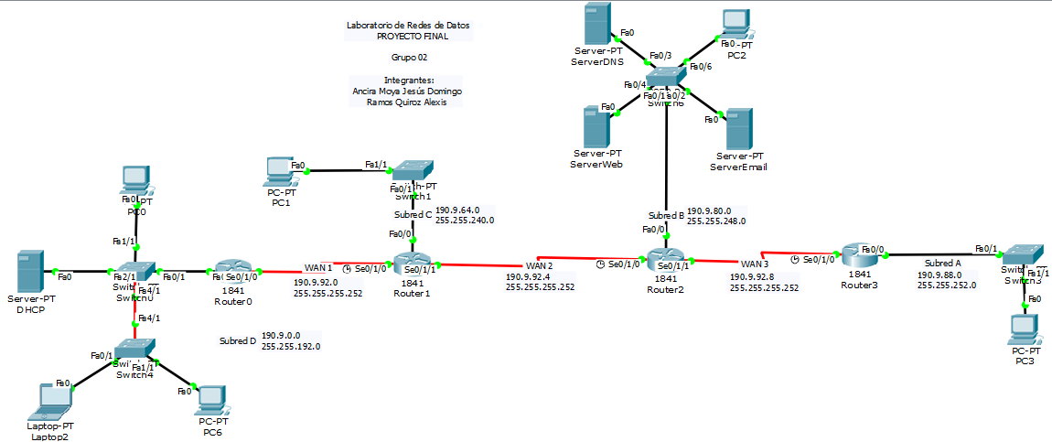

**Justificación de Topología**

Nosotros utilizamos la topología de tipo bus debido a que puede ser beneficiosa porque simplifica la conexión entre los dispositivos. Todos los routers, el switch y la PC pueden estar conectados al mismo bus central, lo que reduce la complejidad del cableado y facilita la administración de la red.

Además, en la subred "B" que incluye servidores web, DNS, DHCP y correo, la topología de bus puede ser conveniente ya que permite una comunicación directa entre estos servidores sin la necesidad de enrutadores adicionales. Esto puede mejorar el rendimiento y la velocidad de la comunicación entre los servidores.

En resumen, la topología de bus puede ser una opción adecuada en este caso debido a su simplicidad, facilidad de implementación y la eficiencia en la comunicación directa.

**Desarrollo**

Obtención de tablas de direccionamiento VLSM:

Dada la red 190.X.0.0/16, (dónde corresponde a los dos últimos dígitos de su número de cuenta – de alguno de los dos integrantes), desarrolle un esquema de direccionamiento que cumpla con los siguientes requerimientos:

|  |  |
| --- | --- |
| Subred | Host |
| A | 900 |
| B | 4000 |
| C | 2040 |
| D | 10,000 |
| WAN1 | 2 |
| WAN2 | 2 |
| WAN3 | 2 |

La dirección IP a ocupar es la siguiente 190.9.0.0/16, 9 porque el número de cuenta termina en 09.

Ordenando las subredes por números de host para la correcta realización del VLSM tendríamos lo siguiente:

|  |  |
| --- | --- |
| Subred | Host |
| D | 10,000 |
| B | 4000 |
| C | 2040 |
| A | 900 |
| WAN1 | 2 |
| WAN2 | 2 |
| WAN3 | 2 |

Empezando por la subred D:

Se tienen 10000 hosts, en donde para obtener los hosts asignables se aplica lo siguiente:

$$2^{m}-2=2^{14}-2=16382 hostsasignables$$

La máscara modificada es la siguiente:

$$32-14 = /18$$

$$11111111.11111111.11000000.00000000$$

**255.255.192.0**

El rango de subred es:

$$256-192=64$$

Para esta subred el segmento es: 190.9.0.0 y las direcciones asignables 190.9.0.1 a la 190.9.63.254.

|  |  |
| --- | --- |
| Subred D | |
| Segmento | 190.9.0.0 |
| IPs asignables | 190.9.0.1 a 190.9.63.254 |
| Broadcast | 192.9.63.255 |
| Gateway | 192.9.0.1 |

Empezando por la subred C:

Se tienen 4000 hosts, en donde para obtener los hosts asignables se aplica lo siguiente:

$$2^{m}-2=2^{12}-2=4094 hostsasignables$$

La máscara modificada es la siguiente:

$$32-12 = /20$$

$$11111111.11111111.1111000.00000000$$

**255.255.240.0**

El rango de subred es:

$$256-240=16$$

Para esta subred el segmento es: 190.9.64.0 y las direcciones asignables 190.9.64.1 a la 190.9.79.254.

|  |  |
| --- | --- |
| Subred C | |
| Segmento | 190.9.64.0 |
| IPs asignables | 190.9.64.1 a 190.9.79.254 |
| Broadcast | 192.9.79.255 |
| Gateway | 192.9.64.1 |

Empezando por la subred B:

Se tienen 2040 hosts, en donde para obtener los hosts asignables se aplica lo siguiente:

$$2^{m}-2=2^{11}-2=2046 hostsasignables$$

La máscara modificada es la siguiente:

$$32-11 = /21$$

$$11111111.11111111.11111000.00000000$$

**255.255.248.0**

El rango de subred es:

$$256-248=8$$

Para esta subred el segmento es: 190.9.64.0 y las direcciones asignables 190.9.64.1 a la 190.9.79.254.

|  |  |
| --- | --- |
| Subred B | |
| Segmento | 190.9.80.0 |
| IPs asignables | 190.9.80.1 a 190.9.87.254 |
| Broadcast | 192.9.87.255 |
| Gateway | 192.9.80.1 |

Empezando por la subred A:

Se tienen 4000 hosts, en donde para obtener los hosts asignables se aplica lo siguiente:

$$2^{m}-2=2^{10}-2=1022 hostsasignables$$

La máscara modificada es la siguiente:

$$32-10 = /22$$

$$11111111.11111111.1111100.00000000$$

**255.255.252.0**

El rango de subred es:

$$256-252=4$$

Para esta subred el segmento es: 190.9.88.0 y las direcciones asignables 190.9.88.1 a la 190.9.91.254.

|  |  |
| --- | --- |
| Subred A | |
| Segmento | 190.9.88.0 |
| IPs asignables | 190.9.88.1 a 190.9.91.254 |
| Broadcast | 192.9.91.255 |
| Gateway | 190.9.88.1 |

Empezando por la WAN1:

Se tienen 2 hosts, en donde para obtener los hosts asignables se aplica lo siguiente:

$$2^{2}-2=2^{2}-2=4 hostsasignables$$

La máscara modificada es la siguiente:

$$32-2 = /30$$

$$11111111.11111111.1111111.11111100$$

**255.255.255.252**

El rango de subred es:

$$256-252=4$$

Para esta subred el segmento es: 190.9.92.0 y las direcciones asignables 190.9.92.1 a la 190.9.92.2.

|  |  |
| --- | --- |
| Subred WAN1 | |
| Segmento | 190.9.92.0 |
| IPs asignables | 190.9.92.1 a 190.9.92.2 |
| Broadcast | 192.9.92.3 |
| Gateway | ---- |

Empezando por la WAN2:

Se tienen 2 hosts, en donde para obtener los hosts asignables se aplica lo siguiente:

$$2^{2}-2=2^{2}-2=4 hostsasignables$$

La máscara modificada es la siguiente:

$$32-2 = /30$$

$$11111111.11111111.1111111.11111100$$

**255.255.255.252**

El rango de subred es:

$$256-252=4$$

Para esta subred el segmento es: 190.9.92.4 y las direcciones asignables 190.9.92.5 a la 190.9.92.6.

|  |  |
| --- | --- |
| Subred WAN2 | |
| Segmento | 190.9.92.4 |
| IPs asignables | 190.9.92.5 a 190.9.92.6 |
| Broadcast | 192.9.92.7 |
| Gateway | ---- |

Empezando por la WAN2:

Se tienen 2 hosts, en donde para obtener los hosts asignables se aplica lo siguiente:

$$2^{2}-2=2^{2}-2=4 hostsasignables$$

La máscara modificada es la siguiente:

$$32-2 = /30$$

$$11111111.11111111.1111111.11111100$$

**255.255.255.252**

El rango de subred es:

$$256-252=4$$

Para esta subred el segmento es: 190.9.92.8 y las direcciones asignables 190.9.92.9 a la 190.9.92.10.

|  |  |
| --- | --- |
| Subred WAN3 | |
| Segmento | 190.9.92.8 |
| IPs asignables | 190.9.92.9 a 190.9.92.10 |
| Broadcast | 192.9.92.11 |
| Gateway | ---- |

Configuración direccionamiento estático:

Tal como lo aprendimos durante la práctica complementaria 5, conectamos todas nuestras subredes por medio de direccionamiento estático.

Para esto, cada conexión de todos los routers fueron configuradas desde CLI utilizando los siguientes comandos:

Router>enable  
Router#configure terminal  
Router(config)#interface (FastEthernet o Serial)  
Router(config-if)#ip address DIR_IP NET_MASK  
Router(config-if)#no shutdown  
Router(config-if)#exit

* (FastEthernet o Serial) hace referencia a que puede variar entre esos dos tipos de conexiones.
* DIR_IP es sustituida por la dirección IP utilizable asignada a cada puerto.
* NET_MASK es la mascara de red aleatoria con la que cuenta cada conexión.

Siendo así que nuestras conexiones nos quedaron de la siguiente manera:

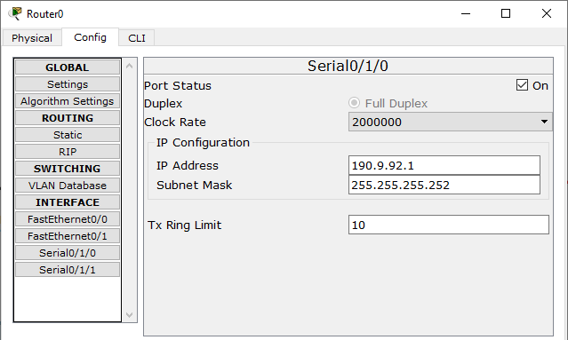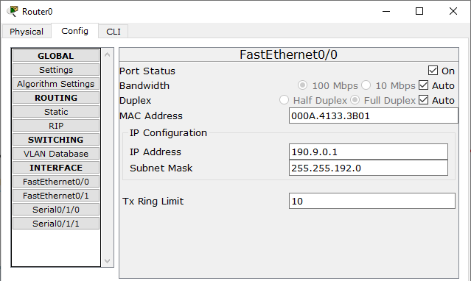*Router 0 (subred D):*

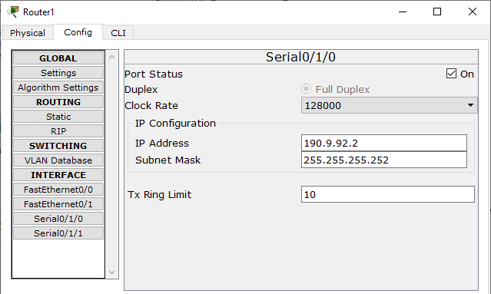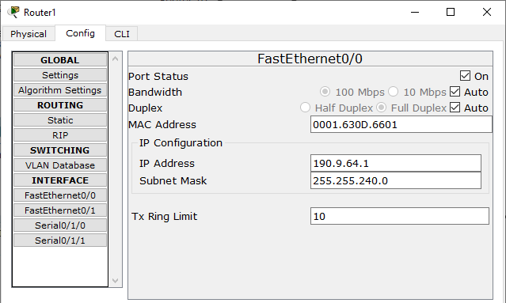Router 1 (subred C):

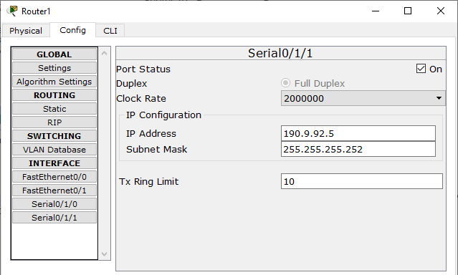

Router 2 (subred B):

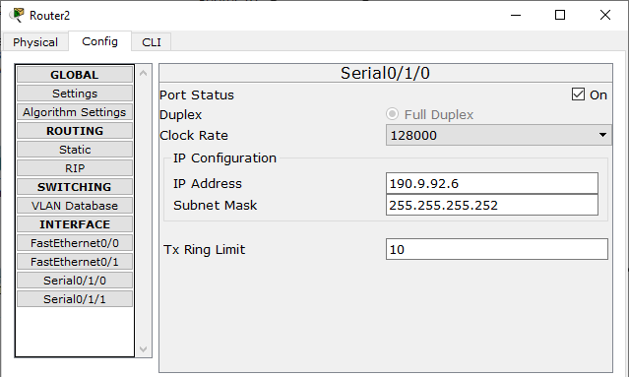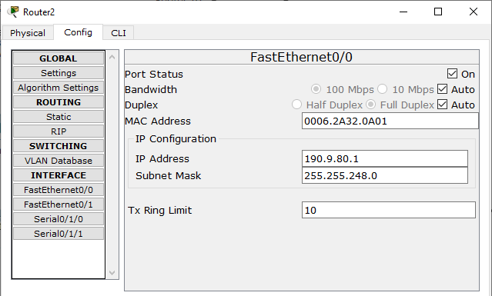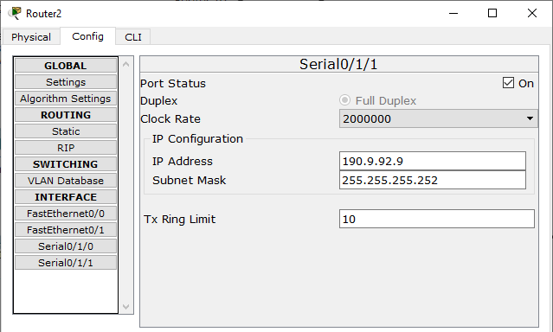

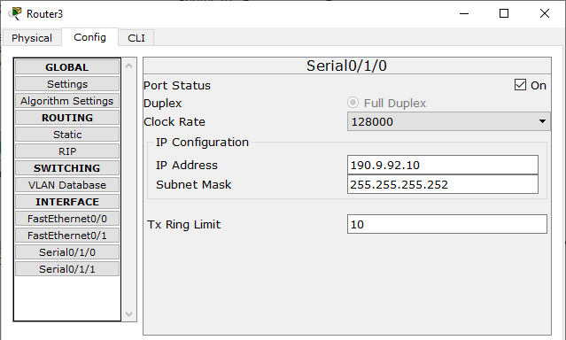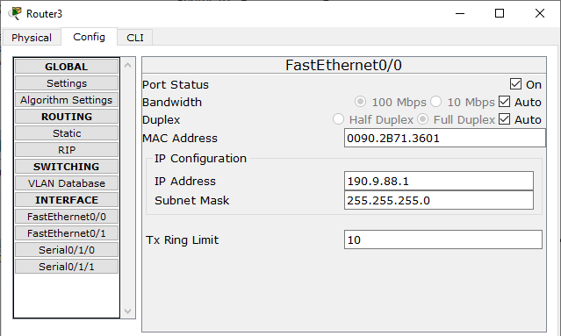Router 3 (subred A):

Este paso solo fue para establecer las direcciones de los puertos de cada router, aún nos falta establecer realmente el direccionamiento estático, para eso, ejecutamos los siguientes comandos dentro de cada router:

Router>enable  
Router#configure terminal  
Router(config)#ip route NETWORK NET_MASK NEXT_HOP_ADDRESS  
Router(config)#exit  
Routercopy run start

NETWORK se reemplazará por el segmento de red al que queremos conectar.

NET_MASK será la máscara del segmento al que conectaremos.

NEXT_HOP_ADSRESS será la dirección asignable por donde salen los paquetes de cada router.

A continuación, se muestra captura de cada uno de los routers y su indicador de direccionamiento estático:

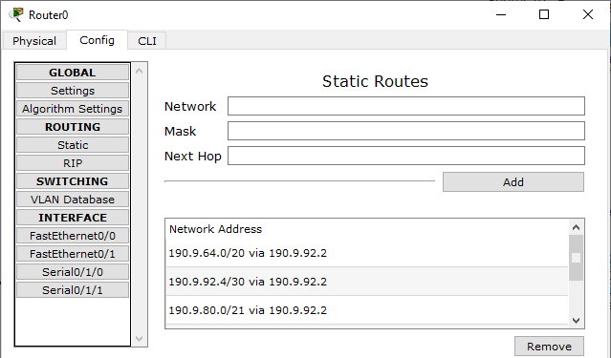

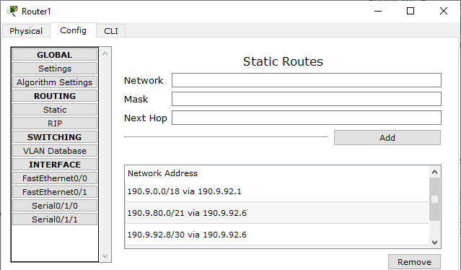

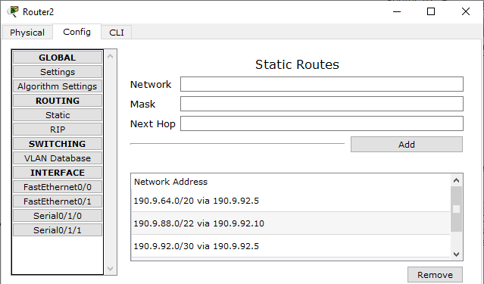

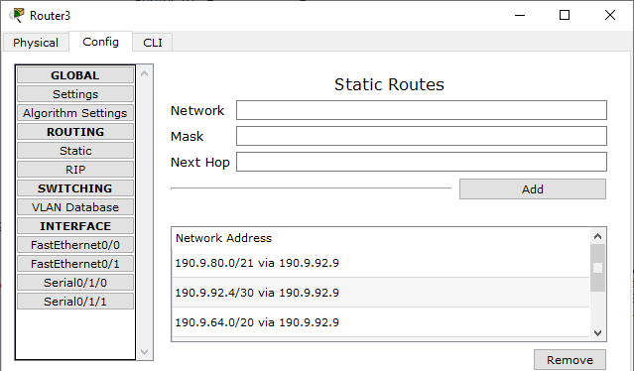

Servidores (web, DNS, email):

Servidor DHCP:

Justificación de la posición de los servers: Preferimos que el Server DHCP estuviera relacionado a una oficina, por lo que lo colocamos en la Subred D. Mientras que los servidores web, DNS e email los colocamos en la Subred B como si fuera un proveedor de servicios.

Servidor de correo:

Desde la Subred D:

Desde la Subred C:

Desde la Subred B:

Desde la Subred A:

Servidor Web:

Prueba desde la subred D:

Prueba desde la subred C:

Prueba desde la subred B:

Prueba desde la subred A:

* Conclusión de Ancira Moya Jesús Domingo:

Durante el desarrollo de este proyecto de implementación de una red de área local (LAN) utilizando la técnica de subneteo con VLSM, hemos logrado optimizar el uso de direcciones IPv4 y mejorar la eficiencia en la asignación de direcciones. Mediante la subdivisión de la red en subredes más pequeñas, hemos podido asignar direcciones IP de manera más precisa y eficiente, evitando el desperdicio de recursos y facilitando el crecimiento futuro de la red. Esta estrategia de subneteo nos ha permitido adaptar las subredes según los requisitos específicos de cada departamento o área, asegurando un flujo de datos óptimo y una gestión eficiente de la red en su conjunto. Además, hemos implementado medidas de seguridad en los enrutadores, como el control de acceso y el establecimiento de contraseñas, para proteger la red de posibles amenazas internas y externas, garantizando así la integridad y confidencialidad de los datos transmitidos.

* Conclusión de Ramos Quiroz Alexis:

Al finalizar este proyecto de implementación de una red de área local (LAN) con la utilización de la técnica de subneteo con VLSM, hemos logrado mejorar significativamente la eficiencia en el uso de direcciones IPv4 y optimizar la asignación de recursos de red. La subdivisión de la red en subredes más pequeñas nos ha permitido adaptar el diseño de la red a las necesidades específicas de cada departamento, facilitando así una mejor organización y administración de los dispositivos y servicios. Además, hemos implementado un enrutamiento dinámico para encontrar las rutas más eficientes y actualizadas en tiempo real, lo que ha mejorado la velocidad de transferencia de datos y la respuesta de la red en general. Asimismo, se han aplicado medidas de seguridad robustas en los enrutadores, como el control de acceso y el establecimiento de contraseñas, para salvaguardar la integridad de la red frente a posibles amenazas y garantizar la confidencialidad de los datos transmitidos. En resumen, este proyecto ha permitido crear una red LAN altamente eficiente, segura y adaptable, que cumple con los requisitos actuales y está preparada para enfrentar los desafíos futuros en términos de crecimiento y demanda de servicios.

Referencias:

1. Forouzan, B. A. (2013). Data Communications and Networking. McGraw-Hill Education.
2. Tanenbaum, A. S., Wetherall, D. J., & Falls, K. R. (2010). Computer Networks. Pearson Education.
3. Kurose, J. F., & Ross, K. W. (2017). Computer Networking: A Top-Down Approach. Pearson Education.
4. Comer, D. E. (2014). Computer Networks and Internets. Pearson Education.
5. Stallings, W. (2013). Data and Computer Communications. Pearson Education.